附件1

**广西壮族自治区财政票据名称对照表**

|  |  |  |
| --- | --- | --- |
| 序号 | 重新明确的现行财政票据名称 | 原财政票据名称 |
| 一、非税收入类票据（3种） | |  |
| 1 | 广西壮族自治区非税收入一般缴款书（三联、五联） | （1）广西壮族自治区非税收入一般缴款书（三联、五联） |
| 2 | 广西壮族自治区政府非税收入票据 | （2）广西壮族自治区政府非税收入定额收据 |
| （3）广西壮族自治区政府非税收入专用收据 |
| （4）广西壮族自治区政府非税收入专用收据(法院专用） |
| （5）广西壮族自治区罚没款收据 |
| （6）广西壮族自治区罚没物资收据 |
| （7）代收罚款收据 |
| （8）代收罚款收据（公安） |
| （9）广西壮族自治区车辆通行费收据 |
| （10）广西壮族自治区车辆通行费（定额）收据 |
| （11）广西壮族自治区公路车辆通行费月票收据 |
| （12）人民法院诉讼收费专用票据（预收） |
| （13）人民法院诉讼收费专用票据（退费） |
| 3 | 广西壮族自治区车辆通行费（非定额）收据 | （14）广西壮族自治区车辆通行费收据（非定额）（高速公路） |
| （15）广西壮族自治区车辆通行费收据（非定额）（公路） |
| （16）广西壮族自治区车辆通行费收据（非定额）（吴圩机场专用） |
| （17）广西壮族自治区车辆通行费收据（非定额）（路桥公司专用） |
| 二、结算类票据（1种） | |  |
| 4 | 广西壮族自治区行政事业单位资金往来结算票据 | （18）广西壮族自治区行政事业单位资金往来结算票据 |
| （19）广西壮族自治区行政事业单位资金往来结算票据（法院专用） |
| （20）广西壮族自治区公安取保候审保证金（扣押款）专用票据 |
| （21）广西壮族自治区公安取保候审保证金（扣押款）退款票据 |
| 三、其他财政票据（8种） | |  |
| 5 | 广西壮族自治区公益事业捐赠统一票据 | （22）公益事业捐赠统一票据 |
| 6 | 广西壮族自治区医疗门诊收费票据 | （23）广西壮族自治区区直医疗单位门诊诊疗费收据（定额） |
| （24）广西壮族自治区医疗门诊收费票据 |
| （25）广西壮族自治区新型农村合作医疗村级定点医疗票据 |
| 7 | 广西壮族自治区医疗住院收费票据 | （26）广西壮族自治区医疗住院收费票据 |
| 8 | 广西壮族自治区社会团体会费统一票据 | （27）广西壮族自治区社会团体会费统一票据 |
| 9 | 广西壮族自治区住宅专项维修资金专用票据 | （28）广西壮族自治区住宅专项维修资金专用收据（出售公房单位使用） |
| （29）广西壮族自治区住宅专项维修资金专用收据（业主使用） |
| 10 | 广西壮族自治区暂时扣留（或冻结）财物专用票据 | （30）广西壮族自治区暂时扣留（或冻结）财物收据 |
| （31）广西壮族自治区检察机关暂扣押款专用票据 |
| （32）广西壮族自治区检察机关暂扣押款退款票据 |
| 11 | 广西壮族自治区村级组织专用票据 | （33）广西壮族自治区村级组织专用票据 |
| 12 | 广西壮族自治区建筑安装工程劳动保险费统一票据 | （34）广西壮族自治区建筑安装工程劳动保险费统一票据（地方基本部分） |
| （35）广西壮族自治区建筑安装工程劳动保险费统一票据（自治区调剂部分） |
|  |  | （36）广西壮族自治区社会保险基金专用收款收据 |
|  |  | （37）广西壮族自治区新型墙体材料专项基金专用收据 |
|  |  | （38）广西壮族自治区新型农村合作医疗基金收款收据 |

附件2

**广西壮族自治区财政票据式样**

一、广西壮族自治区财政电子票据通用式样。适用于：

（一）《广西壮族自治区政府非税收入票据》

（二）《广西壮族自治区行政事业单位资金往来结算票据》

（三）《广西壮族自治区公益事业捐赠统一票据》

（四）《广西壮族自治区社会团体会费统一票据》

（五）《广西壮族自治区住宅专项维修资金专用票据》

（六）《广西壮族自治区暂时扣留（或冻结）财物专用票据》

（七）《广西壮族自治区村级组织专用票据》

（八）《广西壮族自治区建筑安装工程劳动保险费统一票据》

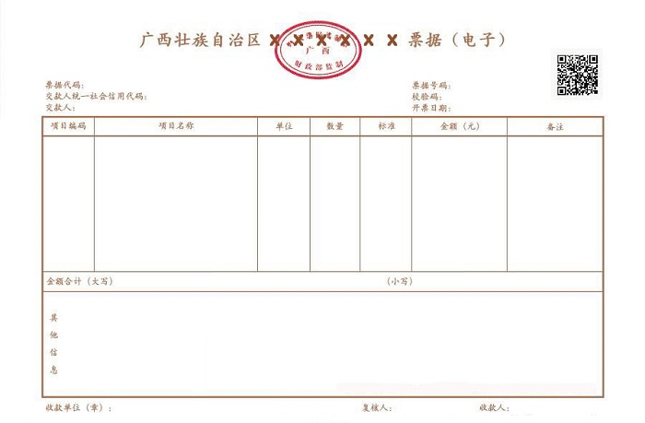

二、广西壮族自治区财政机打票据通用式样。适用于：

（一）《广西壮族自治区政府非税收入票据》

（二）《广西壮族自治区行政事业单位资金往来结算票据》

（三）《广西壮族自治区公益事业捐赠统一票据》

（四）《广西壮族自治区社会团体会费统一票据》

（五）《广西壮族自治区暂时扣留（或冻结）财物专用票据》

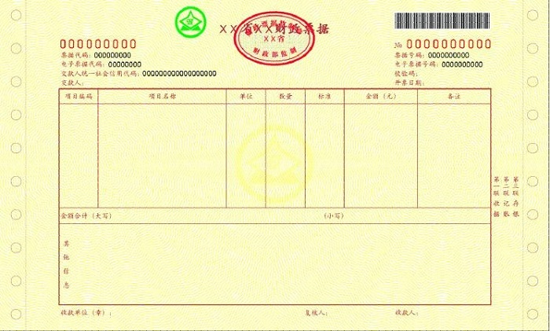

三、广西壮族自治区财政手写票据通用式样。适用于：

（一）《广西壮族自治区政府非税收入票据》

（二）《广西壮族自治区村级组织专用票据》

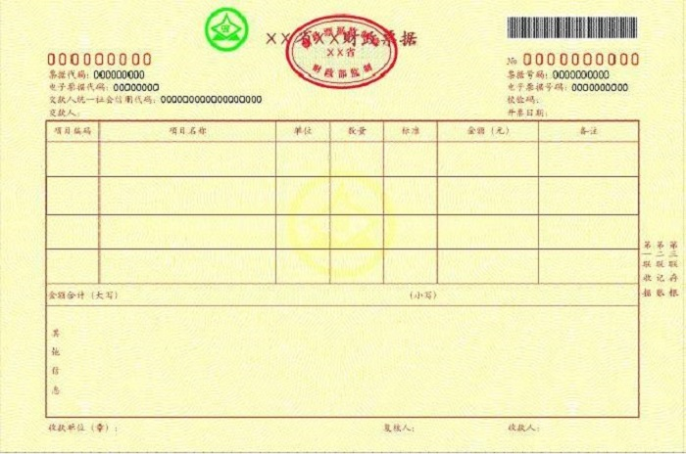

四、广西壮族自治区非税收入一般缴款书

（一）《广西壮族自治区非税收入一般缴款书》（三联）（机打票据）

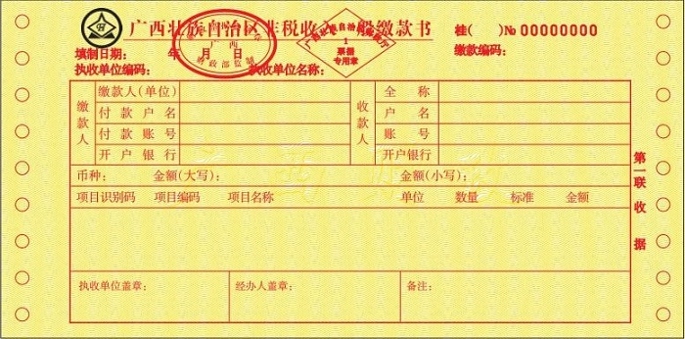

（二）《广西壮族自治区非税收入一般缴款书》（五联）（机打票据）

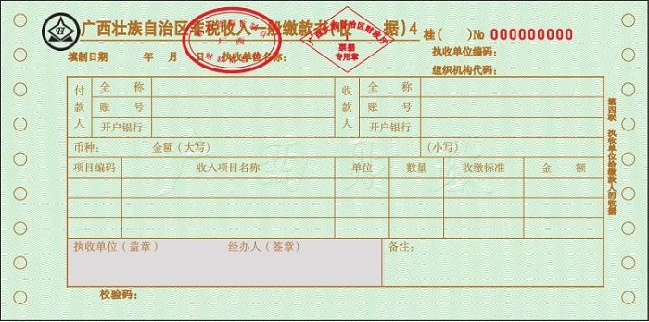

（三）《广西壮族自治区非税收入一般缴款书》（电子票据）

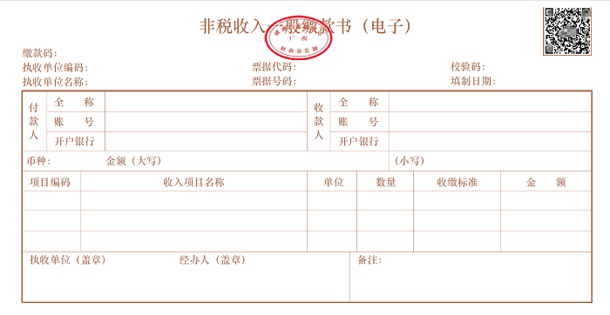

五、广西壮族自治区车辆通行费（非定额）收据（机打票据）

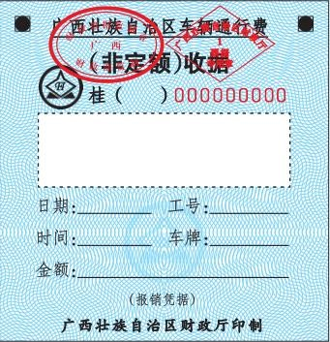

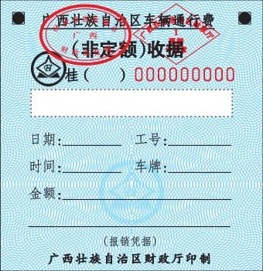

六、广西壮族自治区医疗门诊收费票据

（一）《广西壮族自治区医疗门诊收费票据》（手写票据）

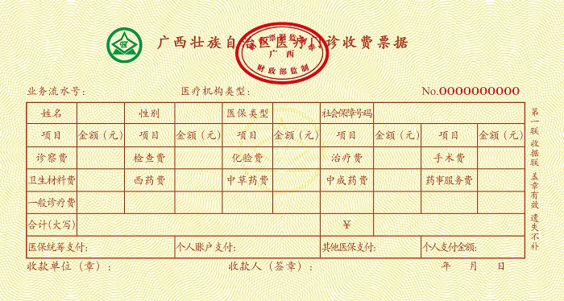

（二）《广西壮族自治区医疗门诊收费票据》（机打票据）

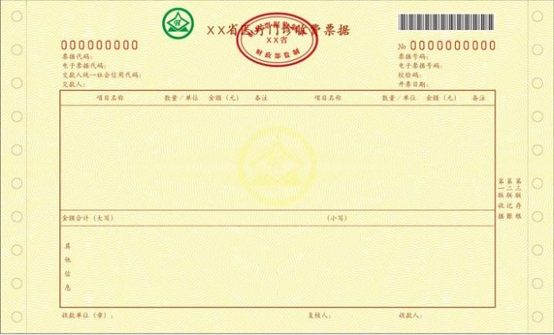

（三）《广西壮族自治区医疗门诊收费票据》（电子票据）

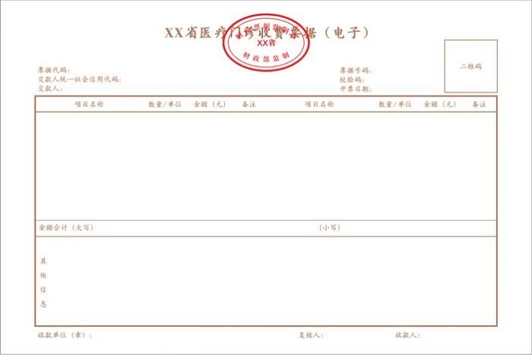

七、广西壮族自治区医疗住院收费票据

（一）《广西壮族自治区医疗住院收费票据》（机打票据）

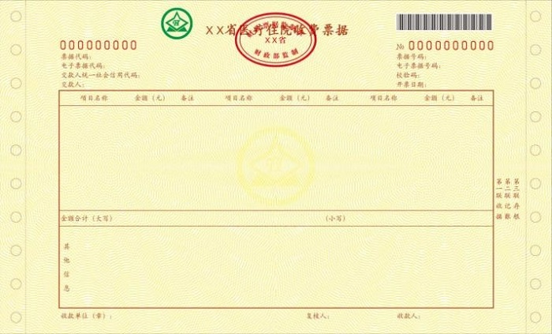

（二）《广西壮族自治区医疗住院收费票据》（电子票据）

